МУНИЦИПАЛЬНОЕ БЮДЖЕТНОЕ ОБЩЕОБРАЗОВАТЕЛЬНОЕ УЧРЕЖДЕНИЕ
«СРЕДНЯЯ ОБЩЕОБРАЗОВАТЕЛЬНАЯ ШКОЛА С. РАЗДЗОГ»
ПРАВОБЕРЕЖНОГО РАЙОНА РСО - АЛАНИЯ

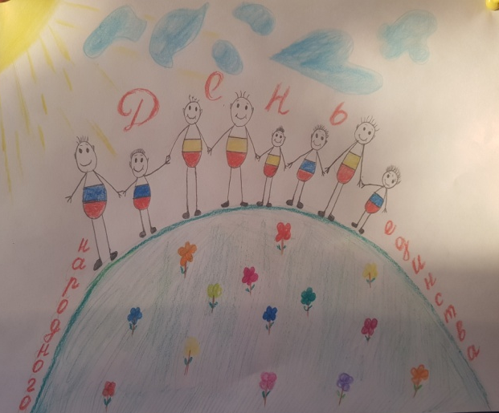

ИНФОРМАЦИЯ
о мероприятиях, посвященных Дню народного Единства
Согласно плана мероприятий направленных на гражданско-патриотическое воспитание с целью формирования основ патриотизма, 4 ноября в школе были проведены мероприятия, посвященные Дню народного Единства.
Цель: познакомить обучающихся 1-3 классов с историей возникновения государственного праздника – Дня народного единства и согласия.
Задачи:
-познакомить с важнейшими историческими событиями, людьми, принимавшими в них активное участие –К. Мининым и Д. Пожарским;
-закрепить знания обучающихся о государственной символике России;
-посредством художественного и музыкального оформления прививать любовь к красоте, природе России, воспитывать патриотизм, гордость и уважение к истории и народу,
-развитие творческих способностей обучающихся, сценической культуры;
-развитие чувства коллективизма, взаимной ответственности за порученное дело.
Учащимся была представлена историческая справка о праздновании Дня народного единства, что с 4 ноября с 2005 года отмечается как "День народного единства". Это вовсе не новый праздник, а возвращение к старой традиции. Празднование Пресвятой Богородице, в честь Ее иконы, именуемой "Казанская", установлено в этот день в благодарность за избавление Москвы и всей России от нашествия поляков в 1612 году. В конце все участники ответили на вопросы викторины.
Классный руководитель 3 класса (Касаева Р.П.) провела мероприятие на тему: День народного единства – история праздника». Целью данного мероприятия являлось в том, чтобы дать представление о новом празднике, раскрыть значение и роль праздника как дня сохранения единства народа, начала государственности, завершение смуты на Руси; воспитание чувства любви к своей Родине, ее героическому прошлому, традициям и обычаям, культуре народа.
С учащимися 2-го класса был проведен урок – презентация «С чего начинается Родина?». В ходе мероприятия обсудили: информационно - историческую справку о Дне народного единства.
В 1- классе прошел классный час на тему «Славься Русь – Отчизна моя!». В ходе которого ребята узнали имена героев тех времен.
Библиотекарем школы была организована книжная выставка «Книга – хранительница истории».
Учитель физической культуры Канукова З.К. провела ряд спортивных соревнований посвященных дню народного единства «Мужество и сила».
В районном конкурсе «В дружбе народов - единство страны» посвященном Дню народного единства обучающийся 6 класса Гариев Сослан занял II, а. обучающаяся 5 класса Танделова Диана заняла III.

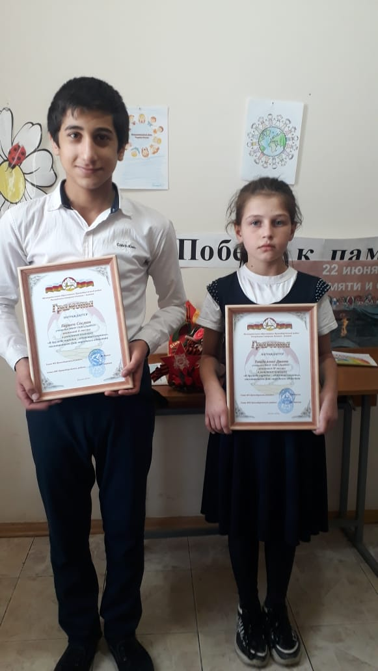

Вывод: в ходе проведенных мероприятий обучающиеся познакомились с историей возникновения праздника, подвигами наших предков во имя независимости Родины.

